**LAPORAN PRAKTIKUM ADMINISTRASI DAN MANAJEMEN JARINGAN 2**

**UNIT 4**

Pada praktikum kali ini, pertama adalah seperti biasa koneksikan PC dengan mikrotik hingga terhubung ke internet. Kemudian, aktifkan hotspot seperti praktikum pertemuan sebelumnya.

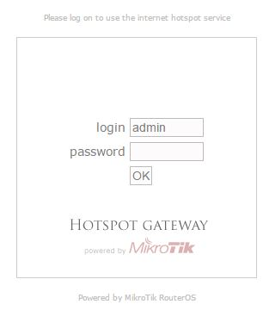 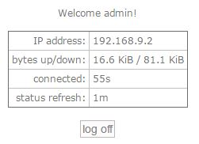

Kemudian, buat user admin yang digunakan sebagai account admin untuk masuk ke dalam user manager. Dengan menghapus account-account admin yang sudah ada sebelumnya, setelah itu baru buat account admin yang baru, kali ini dibuat dengan nama admin1 dan password admin1.

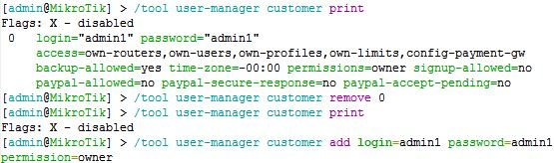

Kemudian, untuk mengeceknya, pada browser akses ke alamat lokal 10.10.10.9/userman. Maka muncul halaman login seperti gambar di bawah.

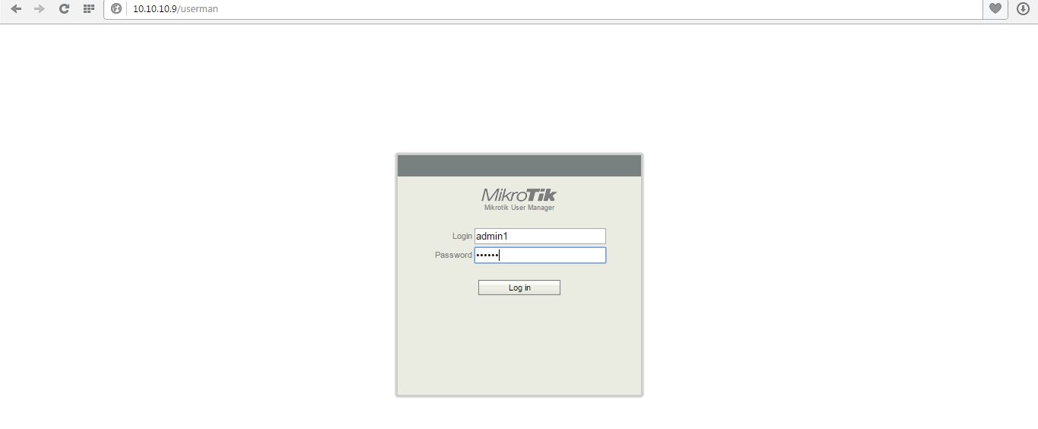

Ketika sudah masuk userman, pada tab router, klik add dan buat name baru, isikan IP address dan passwordnya.

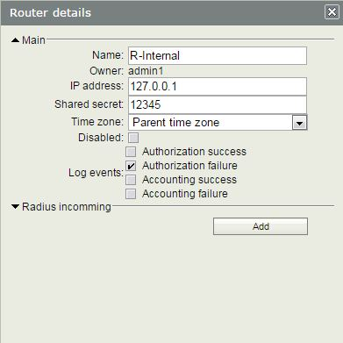

Lalu, pada tab profile juga dibuat baru, seperti gambar di bawah. Jika sudah, klik save profile.

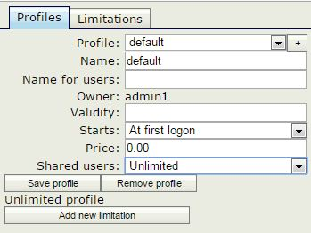

Selanjutnya, pada tab limitations juga diatur, sehingga pada tab profile akan seperti gambar di bawah.

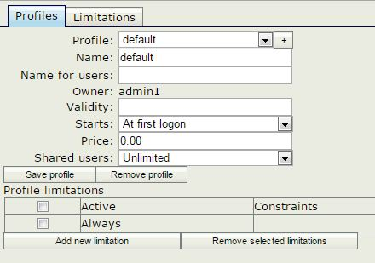

Pada tab users, buat username baru beserta passwordnya.

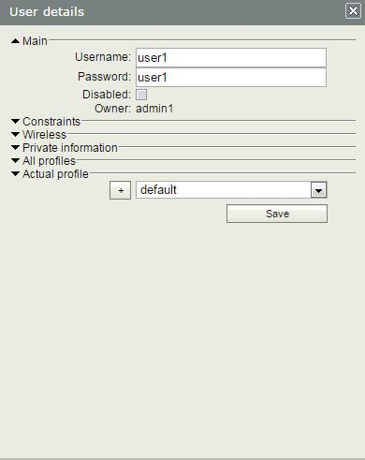

Lalu pada winbox, pada hotspot atur seperti gambar di bawah. Dan pada bagian radius, isikan address dan password yang sudah diisikan pada userman. Radius (Remote Authentication Dial In User Service) adalah protokol jaringan yang menyediakan management AAA (Authentication, Authorization, and Accounting) terpusat untuk menggunakan suatu layanan jaringan. Karena dukungan yang luas dari protokol radius sering digunakan oleh ISP dan perusahaan untuk mengelola akses internet atau jaringan internal, jaringan wireless, dan layanan email yang terintegrasi, maka protokol jaringan ini memungkinkan masuk dalam modem, DSL, access point, VPN, network port, web server, dan lain sebagainya.

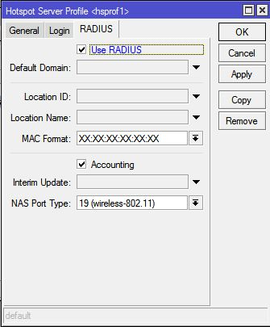 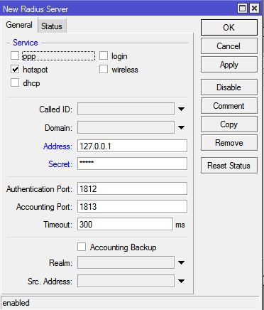

Maka setelah itu, username satu dapat mengakses menggunakan mikrotik seperti gambar di bawah.

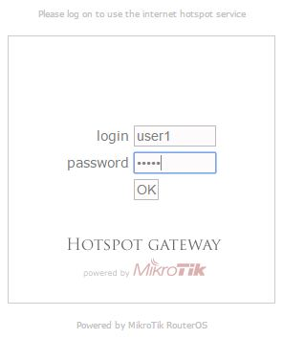 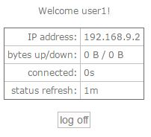

Selanjutnya, adalah membuat akun untuk user Dosen dan Mahasiswa. Dengan ketentuan, user Dosen mendapatkan limitasi bandwith sebesar 1M dengan full akses, sedangkan user Mahasiswa mendapatkan limitasi bandwith sebesar 512kbps dengan pembatasan akses untuk ke data server dosen, akses youtube, dan facebook. Pertama, adalah pada tab profiles, klik tanda (+) dan isikan profile, name, dan shared users nya, dan klik save profile.

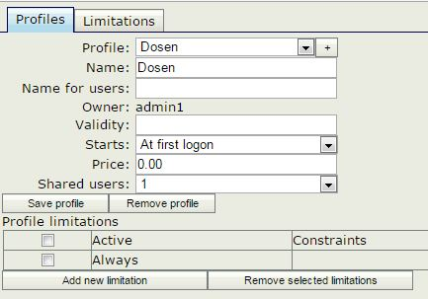

Lalu, pada tab limitations, isikan name, dan pada rate limit isikan 1M, juga isi pada address-list. Lalu, klik add.

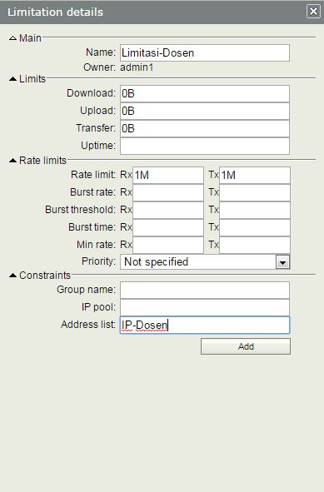

Selanjutnya, pada tab users, klik add dan isikan username beserta passwordnya. Pada bagian private information, isikan profile yang telah dibuat sebelumnya, yaitu Dosen. Lalu, klik add.

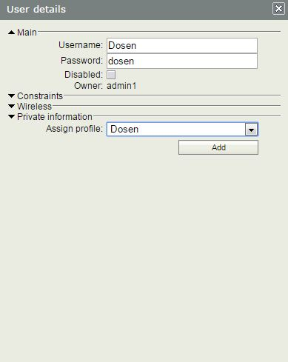

Maka, setelah itu, user Dosen dapat masuk dan mengakses internet.

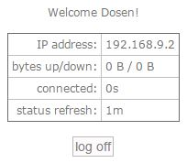

Sedangkan untuk membuat akun Mahasiswa, sama seperti membuat akun untuk Dosen. Klik tanda (+). Isikan profile dan name juga shared users pada tab profiles, dan klik save profile.

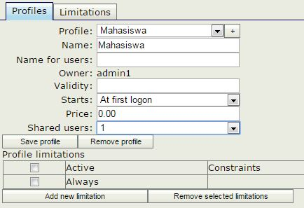

Lalu pada tab limitations, isikan name. Dan pada bagian rate limit, isikan 512k. Isi juga pada bagian address list, dan klik add.

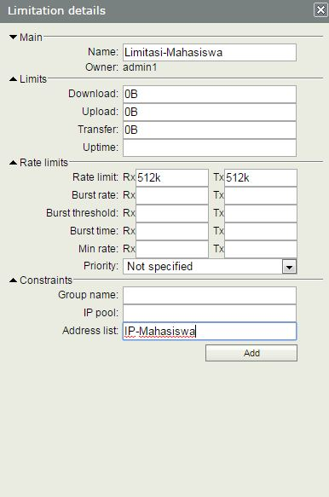

Kemudian pada bagian users, klik add dan isikan username beserta password untuk akun Mahasiswa. Isikan juga pada bagian actual profile, dan klik save.

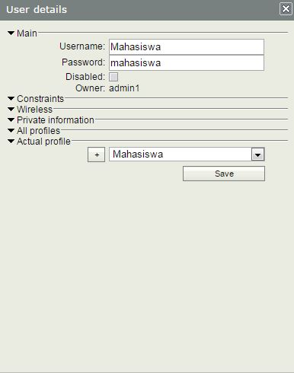

Kembali ke winbox, pada terminal, buatlah seperti gambar di bawah. Fungsinya adalah agar akun Mahasiswa tidak dapat mengakses facebook dan youtube.

17.JPG

18.JPG

Maka, setelah itu, user Dosen dapat masuk dan mengakses internet.

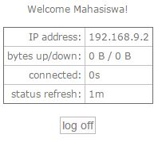

Namun, ketika user Mahasiswa mencoba mengakses facebook dan youtube, tidak akan berhasil.

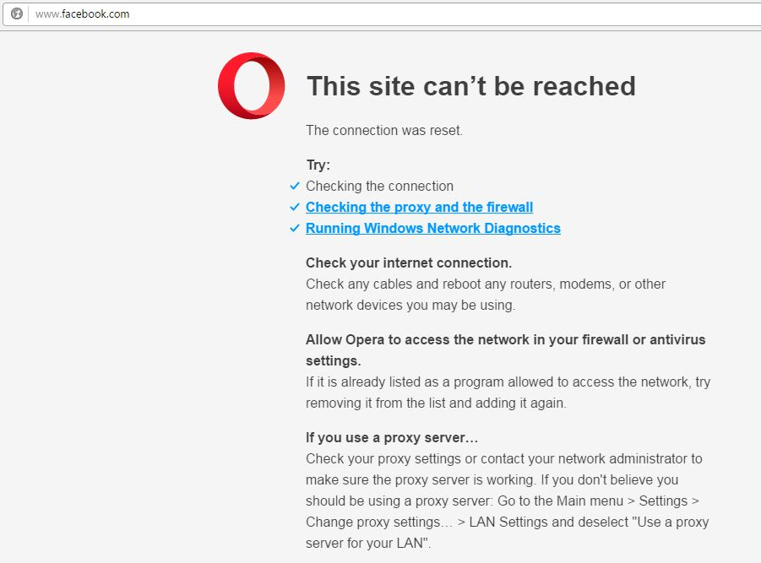

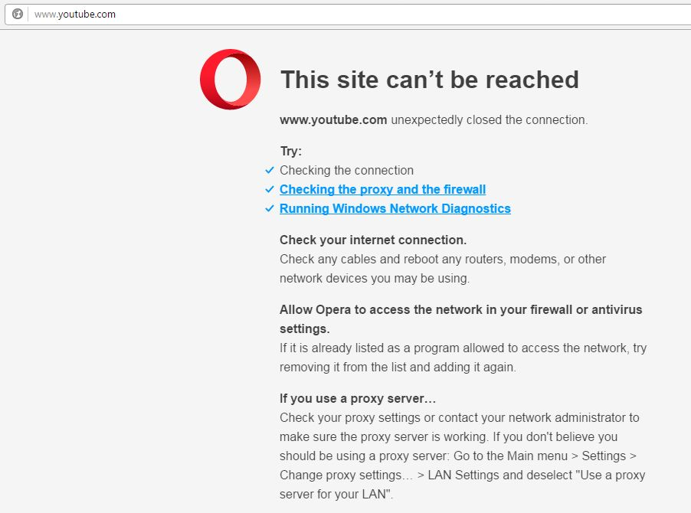

**Kesimpulan**

Server radius memiliki data dan dapat mengelola hak akses user, dengan menggunakan user manager (userman). Server radius memiliki tiga fungsi, yaitu:

1. Authentication, yaitu proses otentikasi pengguna atau perangkat sebelum diberikan akses ke jaringan.

2. Authorization, yaitu pemberian otorisasi/kuasa kepada user atau device untuk mengakses layanan jaringan tertentu.

3. Accounting, yaitu pencatatan penggunaan layanan.

Karena itu, admin dapat mengatur web apa yang tidak dapat diakses oleh akun tertentu, maupun sebaliknya.